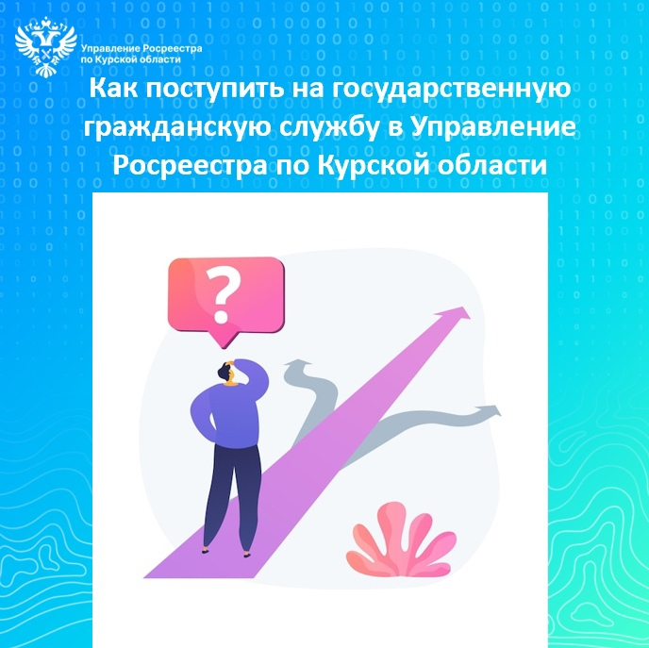
Служба в Управлении Федеральной службы государственной регистрации, кадастра и картографии по Курской области является федеральной государственной гражданской службой и регулируется федеральным законодательством Российской Федерации: законом от 27.05.2003 № 58-ФЗ «О системе государственной службы Российской Федерации», законом от 27.07.2004 № 79-ФЗ «О государственной гражданской службе Российской Федерации» и другими законами, указами Президента Российской Федерации, постановлениями Правительства Российской Федерации.

На службу в Управление могут быть приняты граждане Российской Федерации, достигшие возраста 18 лет, владеющие государственным языком Российской Федерации, и соответствующие установленным законодательством Российской Федерации о государственной гражданской службе квалификационным требованиям к вакантной должности гражданской службы.

Поступление гражданина на государственную гражданскую службу осуществляется по результатам конкурса, если иное не установлено законом.

Объявление о конкурсе размещается на региональной вкладке «Курская область» официального сайта Росреестра, а также на портале государственной информационной системы в области государственной службы - федеральная государственная информационная система «Единая информационная система управления кадровым составом государственной гражданской службы Российской Федерации» (https://gossluzhba.gov.ru/).

Конкурс заключается в оценке профессионального уровня претендентов на замещение должности гражданской службы, их соответствия установленным квалификационным требованиям к должности гражданской службы.

Подробная информация по поступлению на гражданскую службу с приложением форм документов и образцов их заполнения, а также объявления о конкурсах на замещение вакантных должностей (формирование кадрового резерва) в Управлении доступны:

- на интернет-сайте Росреестра в подразделе «Конкурсы» раздела «Государственная служба в Росреестре» https://rosreestr.gov.ru/about/kadry/lvl-1/;

- в федеральной государственной информационной системе «Единая информационная система управления кадровым составом государственной гражданской службы Российской Федерации» https://gossluzhba.gov.ru/.

Для участия в конкурсе на замещение вакантной должности государственной гражданской службы кандидат может представить документы лично, посредством направления по почте (адрес: 305016, г. Курск, ул. 50 лет Октября, д. 4/6) или в электронном виде (правила предоставления документов в электронном виде определены Постановлением Правительства Российской Федерации от 05.03.2018 №227).

